Прокуратура Сызранского района разъясняет:
Новые изменения в статье 228.2 УК РФ.
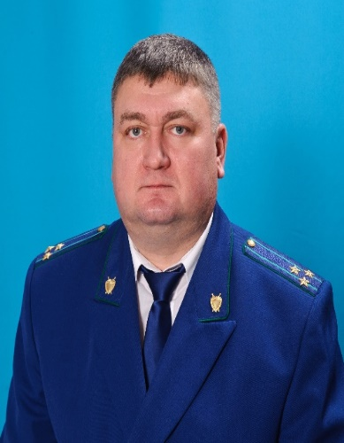
Отвечает на вопрос прокурор Сызранского района Евгений Ирха.
Статьей 228.2 Уголовного кодекса Российской Федерации предусмотрена ответственность за нарушение правил оборота наркотических средств или психотропных веществ.
Совершение данного преступления препятствует установленному законом государственному контролю над оборотом наркотических средств или психотропных веществ, их прекурсоров, вследствие чего эти средства и вещества могут попасть в сферу незаконного оборота и в итоге негативно влиять на здоровье населения.
Нарушение правил оборота наркотических средств и психотропных веществ может быть совершено лицом как умышленно, так и по неосторожности. В ходе расследования соответствующих преступлений необходимо устанавливать причинную связь между нарушением, допущенным лицом, в обязанности которого входило соблюдение соответствующих правил и наступившими последствиями.
Однако законодателем предусмотрены случаи, когда нарушение правил оборота наркотических средств или психотропных веществ не влечет уголовной ответственности.
Так, Федеральным законом №259-ФЗ от 01.07.2021 в статью 228.2 УК РФ внесено примечание, согласно которому действие данной статьи не распространяется на нарушение правил оборота наркотических средств и психотропных веществ, совершенное по неосторожности при осуществлении медицинской деятельности и повлекшее их утрату, если такая утрата не причинила вреда охраняемым уголовным законом интересам, при условии комиссионной фиксации факта утраты в порядке, установленном Минздравом России по согласованию с МВД России.

09.11.2021

